易牧通牛场平台需求文档

# 繁殖系统

## 牛生命周期说明

牛全部生命周期：

计算机生成了可选文字: 牛出生
6个月
13一14月
体重、身高符合
第一次产犊
不适合继续产奶
平一．",’一．
刹牛
牛的类别犊牛
育成牛
青年牛
经产牛
牛离场
（淘汰，…）
发llA－配种
二
妊检义检
配种后印天配种后90天
最后一次配种后225天
（产前2个月）
第一次产犊
（成功配种后280天）
青年牛
．一少．
一一1
类l：奶期
经产牛
繁殖周期
产犊
毛二
发情
(45一6
吴脚
妊检复检
配种后印天配种后90天
最后·次配种后225天
（产前2个月）
产犊
（成功配种）舀280天）
．卜．
1
泌．孔‘｝几
==＝井令＝==＝二＝二＝=~
飞奶牛

青年牛，经产牛，状态图

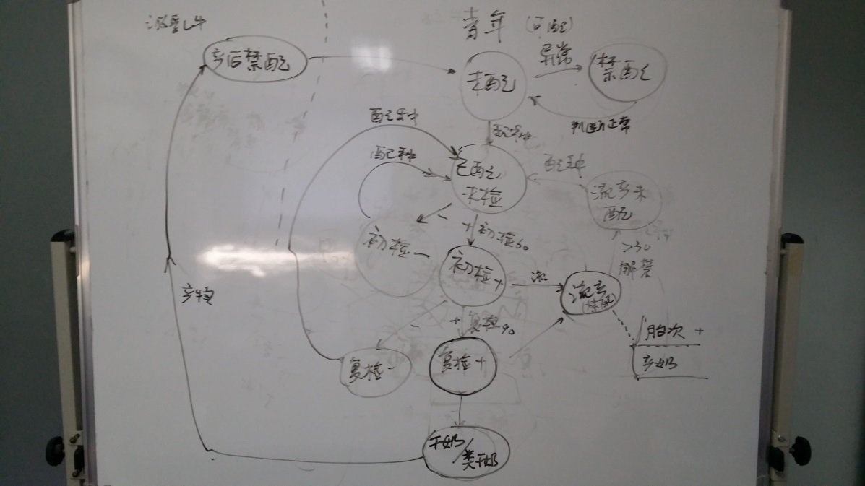

相关关键视图View，及统计数字

* 1. 全群数；
  2. **泌乳牛数（按系统固定的牛群类型进行统计）：高产牛、中产牛、低产牛、犊牛等**
  3. 泌乳牛数（从繁殖角度分）：未配牛（产后、流产后）、已配未检牛、孕检+（初检、复检）、孕检-（初检、复检）
  4. 干奶牛数（从繁殖角度分）：未配牛（产后、流产后）、已配未检牛、孕检+（初检、复检）、孕检-（初检、复检）
  5. 成母牛总数（干奶+泌乳）：1胎牛头数、2胎牛头数、3胎及以上的牛头数；泌乳天数、始配天数、配准天数、胎间距、怀孕率、配次>=6的牛数、90天未配头数、半年未孕头数、待检头数；
  6. 犊牛数：0-3个月头数、4-6个月头数
  7. 育成牛数
  8. 青年牛数：未配牛（可参配牛中尚未配准的牛）、已配牛、配次>=6的牛数、19月龄未配的牛、23月龄未孕的牛、待孕检的牛
  9. 以上指标，所有显示为头数的地方，均可点击呈现为所包含的**个体列表**。
     1. 实际为展示某群牛，可以做；疑问在于，知道有这样一群牛，有必要认识它们每一位么？

## 发情观测及配种

目标：

* 青年牛：未生产过，>13-14月 >300-350Kg >1.2m（可配置参数，参见参数设置故事）
* 产犊后，45-60天（可配置参数）

角色：配种员

工作指导：请提供正式指导说明，如何判断发情，我们需要在数据库填选择项。

配种后n？天（可配置参数）可复配。

出空白配种任务单，发现发情则配种，填写输入。

任务单：

输入：

基本信息：

牛基本信息：耳号（新）

配种员

发情发现方式：选择：计步器，发情贴，观测

附注：

~~发情确认日期，直检结果。（不需要）~~

配种时间，冻精编号，冻精支数

配种指导：请提供正式指导说明，

（（原始耳号，牛舍，群号，月龄

1. 经产牛：胎次，泌乳天数（生完到当前天数），子宫检查结果，产道检查结果，产检结果
2. 青年牛：体重，身高，及测试日期

））

出后续任务单：妊检任务单！！

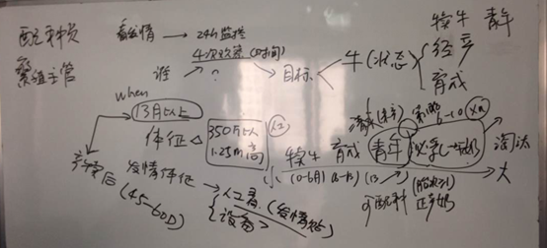

硬件调试完计步器接口：

要求：6.13前，

如果是配后未妊检前，发现发情，直接去配种。自动判为**返情复配**。

**产后禁配**天数，是否有上限。不应配的牛，配种员直接去配种了，怎么办。

## 妊检（复检）

目标：

可配种牛，配种后60天（可配置参数）

是否复检（可配置），配后90天（可配置参数），且初检+（）

任务单：

基本信息：

牛基本信息：耳号（新），原始耳号，牛舍，群号，月龄，配种日期，配后天数

配种员

完成时间要求：2天

妊检指导：详细指导

输入：

是否怀孕，yes=+，no=-

附注：

孕期：配后280天

计算机生成了可选文字: 石才乡
、‘.',
．洲
月口
、
、
户
,
了一
厂凡＼、
杯葱
子知乞
J户
夕
目口
御r
一一一．.~--'.～一一，...．卜．~～一一～~~.....．护－,
勺七．
右
、
,
户知
a
(
入
'
\
才
乙尸尸
―一－司与，~~－一一
印
迹圣科叹问十吩呵丁酉灯
产
珍
.
护
,
奋
夕
二几沪尸一一叮一
一一一
知白
,
妙
七

后续任务单：干奶分群提醒（正常）

## 禁配/解禁

目标：

可配种牛。

角色：兽医，场长

输入：禁配/解禁原因

## 繁殖任务单分配

目标：

牛和配种员

角色：繁殖主管/场长

把牛分配给配种员。可以按照牛群分配整群牛，显示该配种员名下牛头数，辅助管理者调节工作量。

其余任务调整分配，见通用section的任务分配调整。

打印任务单给无法接入系统配种员。

## 繁殖相关视图、曲线

* 发情揭发率
* 请给出公式、客户输入参数，x-y坐标，单位，样图
* 受胎率计算：请给出公式、客户输入参数，x-y坐标，单位，样图
  + 1. 分青年牛、经产牛和全群分别统计；
    2. 由用户选定的一段时间进行统计；
* 效益计算（请补充详细信息）（不在一期范围）
  + 1. 经产牛大于90天未孕牛损失计算：损失=90天后未孕牛*每天饲料费用（按低产料计算）*天数
       1. 低产料怎么定义的，
    2. 青年牛大于16个月未孕牛损失计算：损失=16个月后未孕牛*每天饲料费用（按育成牛料计算）*天数
       1. 育成料哪里定义
    3. 总计数：可按统计日往前计算，可查询历史数据。
       1. 统计日怎么规定的？

## 计步器

牛 -----〉计步器 步频曲线

发情阈值

无硬件接口，无法调试！！！

自动发任务单，发情观测任务单，+配种信息单

# 饲养系统

## 体况评分

角色：畜牧咨询师

对象: 泌乳牛

身高、体重、胸围

体况描述;

打分: 5分制

营养师/饲养员

泌乳牛, 每月一次,每头.

其余犊牛,育成牛,对牛群做.

暂不做

## 配方

角色：营养师

营养师根据牛群类型，状态，给出饲料配方。还需要根据牛场现有饲料调整。

目标：每个牛群有配方。饲料更换了，要换配方。

数据：平台基本原料表，**原料有效成分表**，牧场饲料表（必须对应到平台原料表，否则要加平台原料）

这两个表的管理，增删改查

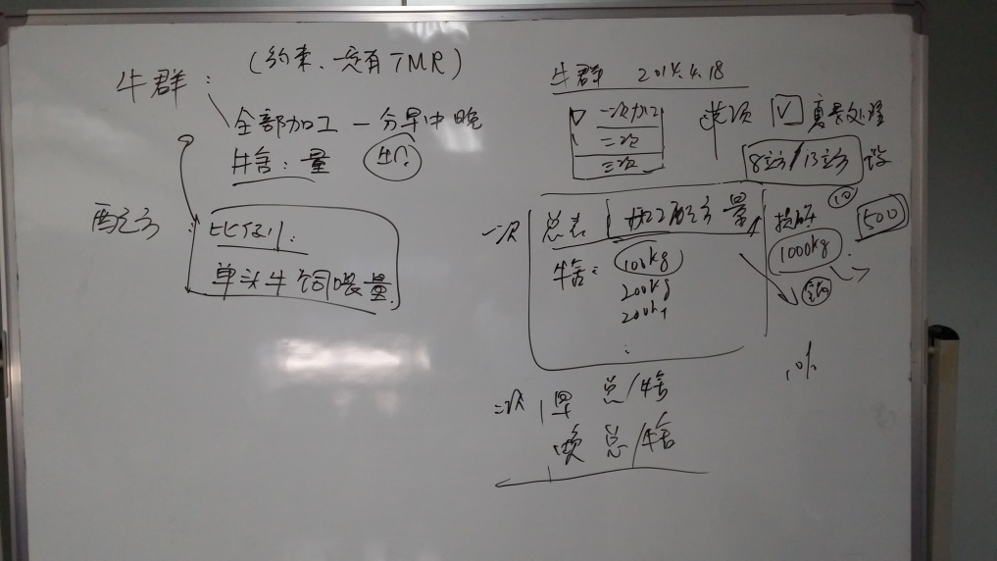

## 饲喂

角色：

饲养员

配料，量，

饲喂分为1次、2次、3次加工；选项有是否夏季炎热处理（即早晚多35%，中午少30%）

还有，根据每TMR最大加工量，分为多次加工。

出加工单包含两部分：

1、每次加工量，配比；

2、每牛舍饲喂量，

加工单回填。(延后完成)

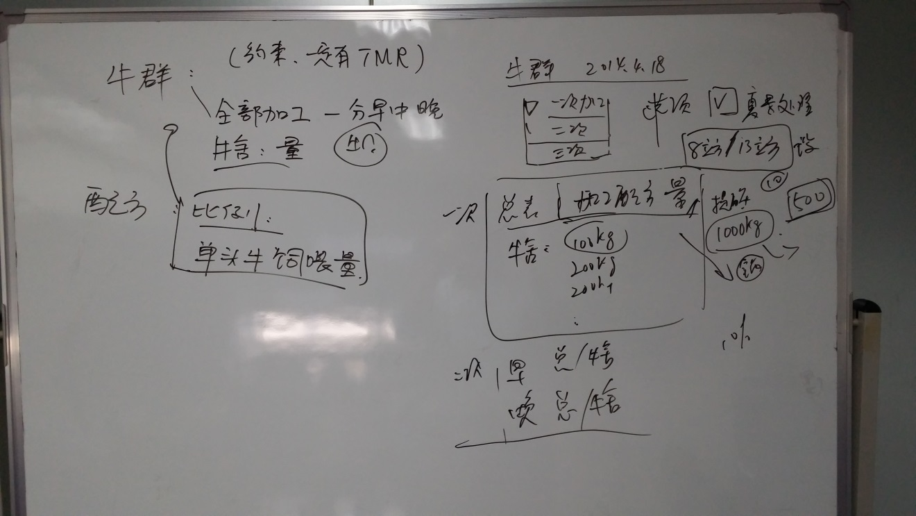

实际饲喂量反馈, 需要明确详细，暂不做

## 空料时间，剩料量

空料时间（<4h），剩料量（3-5 %）

异常通知场长（人工），标红警告？

## 犊牛

角色：犊牛饲养员

每头牛出任务单

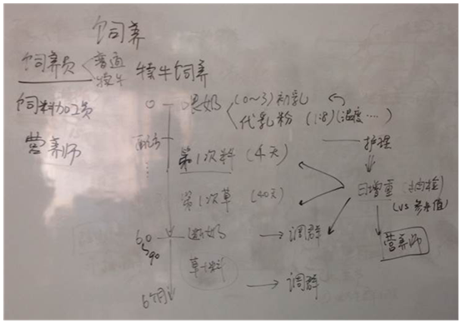

需要具体详细规程

时间，做什么

## 泌乳牛分群

角色：场长、饲养主管分群、饲养员执行

确切指分群，不止泌乳牛

分到干奶牛群里，发生干奶（停奶）事件

牛群类型：（固定下来，可以有备注描述再细分）

犊牛

育成牛

青年牛

泌乳牛

根据：泌乳天数，产奶量，胎次，体况评分

分为：

初产牛群：产后15天-21天

低产

中产

高产

干奶

产前围产（产前21天-7天）

产房（产前7天）

隔离群

病牛群

分群页面，分群提示：

场长： 分群，结果就是任务单，让饲养员挤奶后分牛舍，A牛到某群某舍

上次调群时间，到现在n天了

平均：：？？

泌乳天数：15-120天，120-235

产奶量：0-10，10-20，...

## 干奶

角色：场长/饲养主管、饲养员执行

干奶：

正常（225天（可配置）)，提前，推迟，流产

出干奶任务单，（提前、正常、推迟，原因选项提供）

出分群任务单，把牛分到干奶群

# 兽医系统

## 产犊

角色：兽医

时间：产前n小时

预产期前21天，进产房通知书，移入产房

临产前十天，临产通知书，提示，准备内容

回填：犊牛出生日期、更多回填信息

（需要详细具体规程）

进入干奶期后，按预产期推算。

围产前21天护理项目：如维生素ADE补充（提示）

临产前预警，进入产房调群（任务单）

产牛日期

产后护理：如:a、3天内排胎衣; b 清宫、用药；c 15天排恶露；d 清宫用药；

产后10天内调群在低产群（提示任务单）、10天后调群放在高产群（任务单）；

## 流产

角色：兽医

默认逻辑参数为60-265天之间为流产；265天以上为早产；

加不加一胎，由用户决定；

流产记录，

流产、早产、产后护理；

流产后：是否干奶、还是直接进泌乳群；

## 疾病诊断+治疗

角色：兽医

决定是否出分群任务单

需要基础疾病列表，导一个库表；

诊疗标准诊断、处方

标记乳房炎的发病位置（左前、右前、左后、右后）

## 瞎乳区标记

标记位置（左前、右前、左后、右后）

## 隐性乳房炎

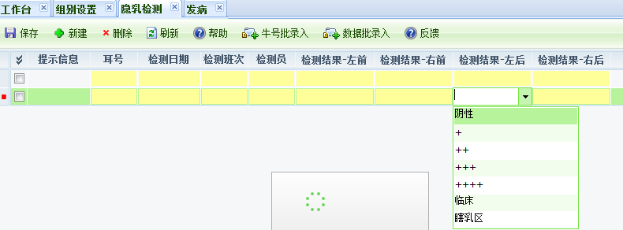

## 防疫防治

1年1-2次提示，两次任务单，

完成时间2个月

需要具体详细内容。

## 去角

牛、日期、方法（药物、电烙铁）

## 去附乳

牛、日期、方法（填报）、位置（左前、右前、左后、右后）

## 修蹄

牛、日期、方法（填报）、左前、右前、左后、右后

## 乳房炎损失计算：

财物损失暂不列入一期

* + 1. 乳房炎损失：4个乳区一头废牛；

损失=废牛数*每日平均日粮费用；日粮费用数据从营养配方中取；

每日平均日粮费用怎么计算？？

* + 1. 坏死乳区损失：8个坏死乳区为一个废牛；

损失=废牛数*每日平均日粮费用；日粮费用数据从营养配方中取；

## 管理者视图

需要具体详细内容。

医疗数据反映饲养奶厅围产等状态的管理水平。

从基础库选择发病种类、病，头数、头次、比例。

生成视图——>场长及相应主管；

# 奶厅系统

## 赶牛挤奶

需要具体详细内容。规程，

## 隐性乳房炎

角色：挤奶工，奶厅主管

输入：耳号，描述，

发现报兽医，产生任务单

再次需要确认流程，谁做，谁来确认回填诊断处理信息

## 真空压力，脉动次数

角色：奶厅主管

日常填表

真空压力，

脉动次数，

每奶厅一个；

1. 真空压力预警：标准值，4.2mpa-4.6mpa不显示；
2. 脉动次数预警：标准值，60-68次/min不显示；
3. 设备的清洗次数；

## 奶量抽查

每十天一次，即1号，11号，21号，完成时间3天，即可最多延期3天

所有泌乳牛，每班次

## 售奶

每天：

质量（），价格，数量

## 其它奶

|  |  |  |  |  |
| --- | --- | --- | --- | --- |
| 日期 | 犊牛喂奶 | 非常销售奶 | 损耗奶 | 其它 |
|  |  |  |  |  |

总奶量=售奶+其它奶；

# 财务库管

## 出库入库

粗饲料、精饲料、添加剂、药品、消毒液、冻精、劳保、其它

记录名称，数量，单价，新料要注明单位，厂家，等等

成本核算已出库入库为准

## 库存量监控

* 各种物资的库存量（）监控，如苜蓿、羊草、精料、添加剂；
* 库存量=入库-出库
* 消耗量

## 数据视图

* 价格计算：按当月最新价格。
* 成本=消耗量*价格

# 牛场管理（场长）

## 人员管理

角色：场长

登录人员，分配角色。

人员离职；

角色空缺信息显示

## 人员任务分配

见各主管分配配种员或饲养员或犊牛饲养员

## 任务分配调整

角色：管理者，场长或相应部门主管

可以就已产生任务单改变任务分配，主要为特殊情况请假等情况服务。只能选择同类职能者，不能诸如配种员不在饲养员替。

## 牛入群

买牛，必填信息表

1胎以上，必须有最后一次配种记录、产犊记录、当前状态；

能够把历史的产犊记录导入；

系谱表需要导入管理；

牛出生，必填信息表

## 各查询及视图（见各子系统）

见各子系统

# 通用

整体感觉为指标而指标，诸如日报表，等等，一些重复指标，见3预警指标，

## 牛群结构图

牛群结构**即时**指标：每一级都应显示具体数字，可点击头数后查看详细牛列表。

|  |  |  |  |  |
| --- | --- | --- | --- | --- |
| 一级指标 | 二级指标 | 算法 | 国内参考水平 | 国际参考水平 |
| 泌乳牛 | 未配牛 |  |  |  |
|  |  |  |
|  |  |  |
| 已配未检牛 |  |  |  |
| 已孕 |  |  |  |
|  |  |  |
| 干奶牛 | 未配牛 |  |  |  |
|  |  |  |
| 已配未检牛 |  |  |  |
| 孕检+ |  |  |  |
|  |  |  |
| 孕检- |  |  |  |
|  |  |  |
| 成母牛 | 1胎牛 |  |  |  |
| 2胎牛 |  |  |  |
| 3胎及以上的牛 |  |  |  |
| 成母牛 | 未配牛 |  |  |  |
| 已配未检牛 |  |  |  |
| 未孕头数 |  |  |  |
| 未孕牛占成母牛比例 |  |  | 40% |
| 青年牛 | 大于16月龄未配 |  |  |  |
| 大于20月龄未孕 |  |  |  |
| 14月龄以上未孕头数 |  |  |  |
| 14月龄以上未孕中未配比例 |  |  |  |
| 14月龄以上未孕牛占14月龄以上牛的比例 |  |  | 30% |
|  | 适龄未孕牛总头数 |  |  |  |
| 适龄未孕牛占总适龄牛头数比例 |  |  | 30% |
| 育成牛 |  |  |  |  |
| 犊牛 |  |  |  |  |

一级指标具体算法

|  |  |  |
| --- | --- | --- |
| 指标 | 算法 | 注意 |
| 泌乳牛 | 已经产犊未干奶，算法可采用“最后一次产犊日期大于干奶日期的牛” | 外购牛历史事件导入中，如果是1胎牛，必须包含最后一次产犊事件，2胎以上的牛必须包含最后一次停奶事件，否则计算有问题. |
| 干奶牛 | 存在停奶事件未产犊，算法可采用“最后一次干奶日期大于产犊日期的牛” |  |
| 成母牛 | 泌乳牛+干奶牛 |  |
| 青年牛 | 未产过犊，>13月龄，每月按照30.5天计算 |  |
| 育成牛 | >6月龄，<13月龄，每月按照30.5天计算 |  |
| 犊牛 | <=6月龄 |  |
|  |  |  |

## 牛场状态

牛场**即时**指标：

|  |  |  |  |
| --- | --- | --- | --- |
| 指标 | 算法 | 国内参考水平 | 国际参考水平 |
| 泌乳天数 | 所有泌乳牛（已经产犊未干奶，算法可采用“最后一次产犊日期大于干奶日期的牛”）泌乳天数的平均 | <170天 |  |
| 干奶天数 | 所有干奶牛（存在停奶事件未产犊，算法可采用“最后一次干奶日期大于产犊日期的牛”）干奶天数的平均 | 45-60天 |  |
| 青年牛初产月龄 | 青年牛初产月龄的平均 | 24月 |  |
| 成母牛产后首次发情平均天数(发情间隔) | 产后距离首次配种日期的间隔天数（因系统没有专门记录发情日期，配种日=发情日） | <40天 |  |
| 成母牛发情间隔在18-24天的比例 | 每头牛两次配种之间间隔天数的平均值 | >85% |  |
| 成母牛未孕牛空怀天数 | （1胎及1胎以上牛，产犊事件后，无初检+或复检+的牛）空怀天数（从上次产犊距今天得天数）的平均 | 80-110 |  |
| 成母牛配准天数 | （初检+且无复检-，或复检+的牛）配准天数（从上次产犊到最后一次配种的天数）的平均 | <110天 | 70-80天  复检就90天了，对本系统而言，这是Mission impossible |
| 成母牛胎间距 | （2胎及以上）牛胎间距（最近一次产犊日期距上次产犊日期的天数）的平均，流产也算。 | <=500天 | 365天（买的牛不知道怎么办，强制要求最后一次产犊时间） |
| 成母牛首次配种妊娠率 | 所有成母牛最近一次配种记录中，配次=1且配种成功的比例 | 50-60% |  |
| 青年牛首次配种妊娠率 | 所有青年牛配种记录中，配次=1且配种成功的比例 | 65-70% |  |
| 总配次<3的配种妊娠率 | 所有牛，最近一次配种记录中，配次<3,且配种成功的比例 | >90% |  |

**即时性**异常指标预警列表

|  |  |  |  |
| --- | --- | --- | --- |
|  | 算法 | 国内参考水平 | 国际参考水平 |
| 配次>=6的牛数 |  |  |  |
| 90天未配头数 |  |  |  |
| 产后180天未孕头数 |  |  |  |
|  |  |  |  |

## 牛场报表

**日报表**指标：每个晚上12点对牧场的日报数据进行运算保存；随时打开日报，看到的都是昨天的数据；单个牧场的日报表指标数据**必须？**保存下来，用于后续的日数据分析、月度分析、季度分析、年度分析、场间比较分析；以及**场月度**数据的同比、环比、趋势变化呈现；场年度数据的同比、环比。

日报表看似时间点数据，月报表和年报表呢？

|  |  |  |  |
| --- | --- | --- | --- |
| 指标 | 算法 | 月年算法 | 注意 |
| 泌乳牛 | 同即时指标算法 | 平均 |  |
| 干奶牛 | 同即时指标算法 |  |  |
| 成母牛 | 同即时指标算法 |  |  |
| 青年牛 | 同即时指标算法 |  |  |
| 育成牛 | 同即时指标算法 |  |  |
| 犊牛 | 同即时指标算法 |  |  |
|  |  |  |  |
| 成母牛产犊 | 当日成母牛产犊统计 | 累加 |  |
| 青年牛产犊 | 当日青年牛产犊统计 |  |  |
| 公犊 | 当日产公犊数 |  |  |
| 母犊 | 当日产母犊数 |  |  |
|  |  |  |  |
| 出售 | 当日离群事件中出售牛数 |  | 出售，与淘汰死亡是离群事件的2个维度字段（离群原因：） |
| 淘汰 | 当日离群事件中淘汰牛数 |  | 离群牛=淘汰+死亡 |
| 死亡 | 当日离群事件中死亡牛数 |  |  |
|  |  |  |  |
| 商品奶kg | 指每日售奶单上记录的产奶量 | 平均 |  |
| 收入（元） |  | 求和 |  |
| 喂犊奶kg | 单独记录，指饲喂犊牛的奶量 |  |  |
| 损耗及坏奶kg | 单独记录，有即记录 |  |  |
| 地销奶kg | 单独记录，有即记录 |  |  |
| 总产奶量kg | 以上4项产奶量合计 |  |  |
|  |  |  |  |
| 成母牛头日产 | =总产奶量/成母牛头数 | 求和平均 |  |
| 泌乳牛头日产 | =总产奶量/泌乳牛头数 |  |  |

**月度、年度**重要指标算法

|  |  |  |  |
| --- | --- | --- | --- |
| 指标 | 算法 | 国内参考水平 | 国际参考水平 |
|  | 月度可配牛头数=期末存栏头数-妊娠状态牛头数-前两个月待检牛妊娠头数-规定产后天数不能配种的牛 |  |  |
| 月底平均空怀天数 | 记录，留作对比 |  |  |
| 月度受胎率% | =月度确认妊娠的牛头数/月度可配牛头数 |  |  |
| 月度流产率% | =月度流产牛头数/月度可配牛头数 |  |  |
| 月度成母牛死淘率% | =离群牛总数/月度饲养头日数 |  |  |
| 月度青育牛死淘率% |  |  |
| 月度犊牛死淘率% |  |  |
| 21天发情揭发率 |  |  |  |
| 21天妊娠率 |  |  |  |

# 平台用户及功能

## 平台用户：

平台用户的最小数据权限单元是场，可把场授权给平台用户；

可把一个牛场授权给多个平台用户；

平台用户可操作的功能主要是对牛场数据的统计分析功能。

平台的统计分析功能主要有：多场之间及在月份时间（仅月报表么）粒度上的牛群结构指标比较、产奶量比较、效益与损失比较（先细化损益计算）、乳质量比较（不知道？）、繁殖指标比较（列举指标）、发病情况比较（列举病种类，还是仅有总发病）。

平台用户分为如下三类：（没有层级，仅有范围牛场权限）

一类是乳企、政府、科研；需要看到权限范围内的牛场数、牛群结构、产奶量情况、乳质量、繁殖指标。

二类是集团公司、代理商，需要看到权限范围内的场长、牛场、用户的系统使用日志；牛群结构、产奶量情况、乳质量、效益损失、繁殖指标、发病指标、**效益**；

三类是客服人员，需要看到权限范围内的场长、牛场、用户的系统使用日志。

四类管理员：

## 用户、牛场、用户的系统使用日志；

日志列表 (请问确实关切用户登入之类的操作么？)

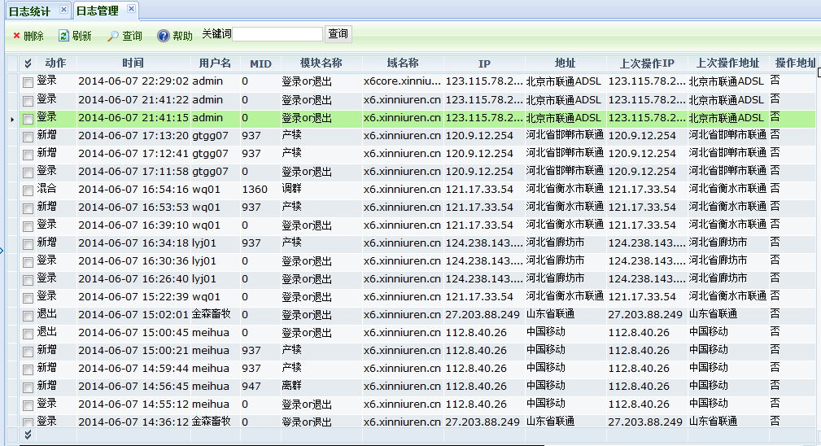

## 日志统计

IP不在一期范围；

不会有公司编码之类

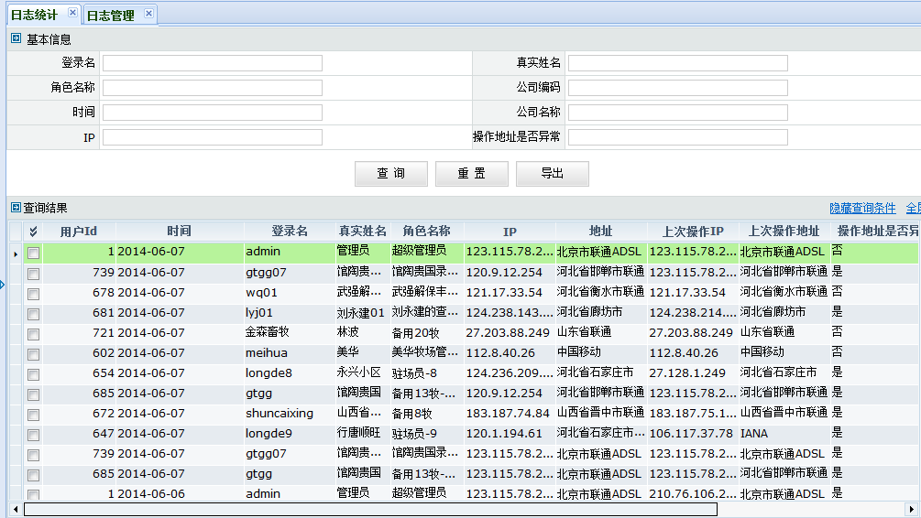

## 平台指标汇总

**对以上指标的场间对比、区域（平台级自定义）平均值、同比、环比、趋势分析；**

示例：

1. 对牛场数、牛头数可按照省份进行划分统计，并可按自定义区域（不在一期）进行划分统计；（需要单独做页面，新增需求，仅牛头数，牛场数么？）

2、牛场总览及排名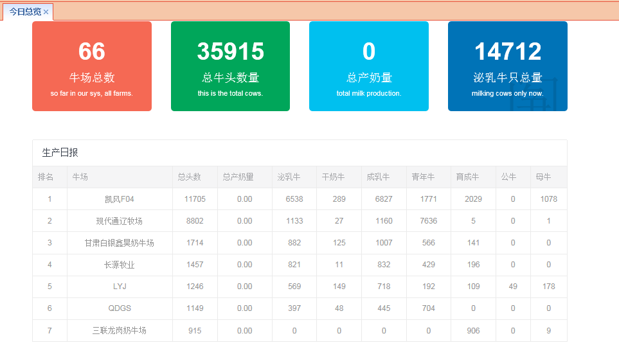

# 参数设置

请给出所有参数，并后期补充。

|  |  |  |  |  |  |  |
| --- | --- | --- | --- | --- | --- | --- |
| **参数** | **参数名** | **参数描述** | **缺省值** | **系统/场景** | **是否牧场可配置** | **是否管理员可配置** |
| 青年牛月份 | MonthOfYouth | 育成牛长成青年牛的月份数 | 14 | 繁殖/配种 | N | Y |
| 青年牛体重 | WeightOfYouth | 育成牛长成青年牛的体重公斤 | 175 | 繁殖/配种 | Y | Y |
| 青年牛身高 | HeightOfYouth | 育成牛长成青年牛的身高厘米 | 125 | 繁殖/配种 | Y | Y |
|  |  |  |  |  |  |  |
|  |  |  |  |  |  |  |
|  |  |  |  |  |  |  |
|  |  |  |  |  |  |  |
|  |  |  |  |  |  |  |
|  |  |  |  |  |  |  |
|  |  |  |  |  |  |  |
|  |  |  |  |  |  |  |
|  |  |  |  |  |  |  |